Физминутка
«Льется чистая водица»

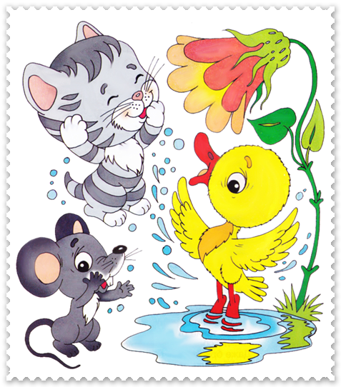

Махмутова

Екатерина Александровна
воспитатель
МБДОУ№3 «Огонек»
пгт Камские Поляны
Нижнекамского района
Республики Татарстан
2014год.

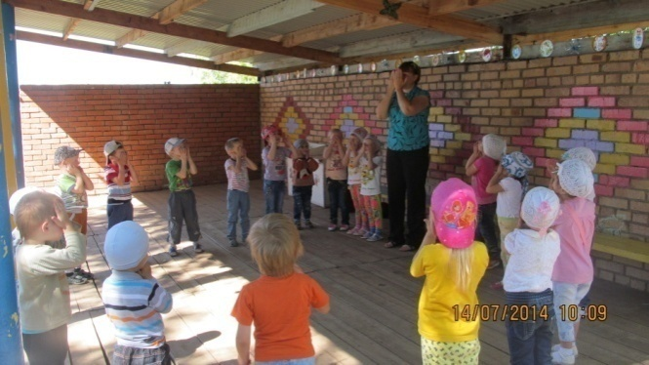
Цель: Создать условия для удовлетворения естественной потребности для дошкольников в движении

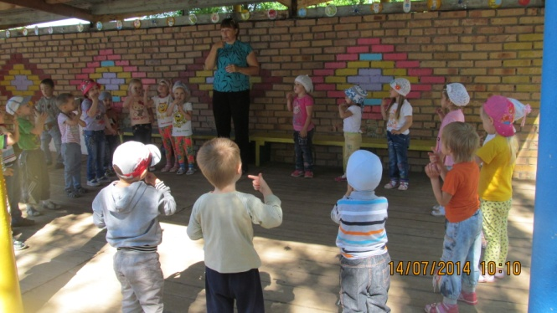
Льется чистая водица
Мы умеем сами мыться.

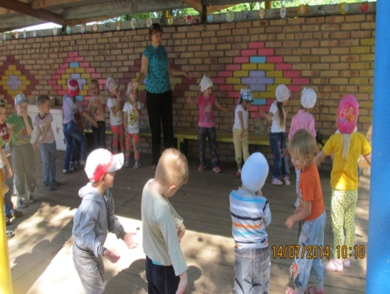
Порошок зубной берем,
Крепко зубы щеткой трем.
Моем шею, моем уши,
После вытрем посуше.

Поверни головку вправо
Поверни головку влево

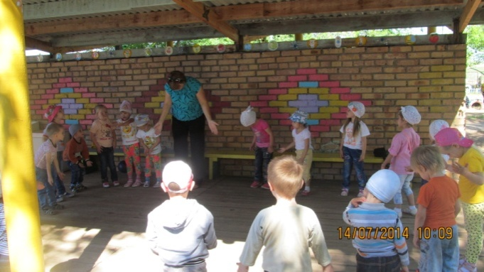

Опусти головку вниз
И тихонечко садись

